家庭经济困难学生申请教师审批操作流程图
一、点击困难生认定审核
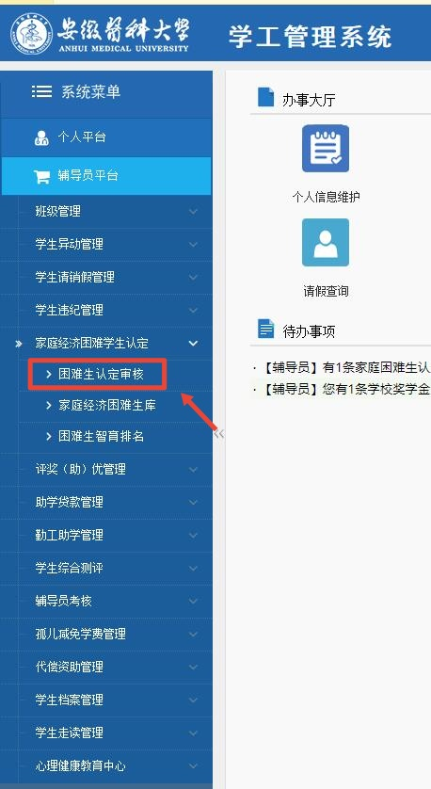

- 查看学生情况并进行审批

- 学院审批
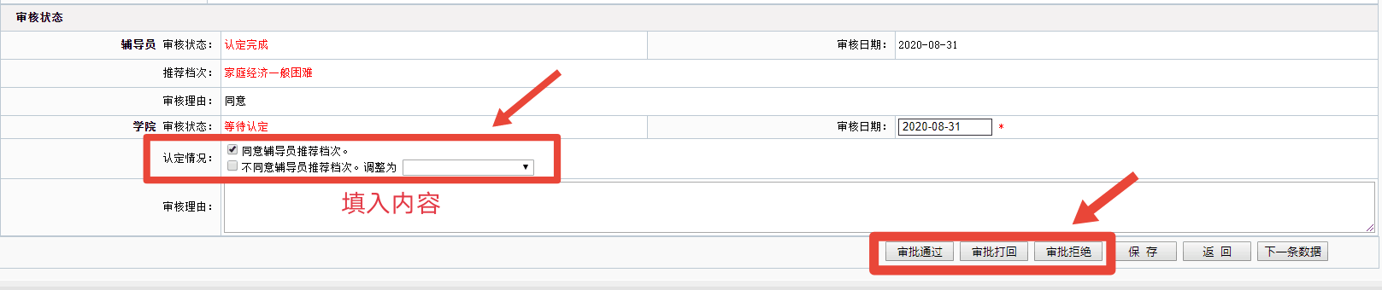

- 学院审批完成后可以由辅导员或学院账号打印，并导出PDF版本
